LAPORAN RISET MODUL 1
BASIC ROBOTIKA MENGGUNAKAN KIT iMCLab
Mata Kuliah: Robotika
Topik Praktikum: Kendali LED dan Motor DC Menggunakan ESP32
Nama: Valan Akbar Saputra
NPM: 24081010042

BAB I. PENDAHULUAN
1.1 Latar Belakang
Dalam bidang robotika, mikrokontroler digunakan untuk mengatur kerja komponen elektronik berdasarkan program yang dibuat. Salah satu mikrokontroler yang dapat digunakan adalah ESP32. Perangkat ini dapat menerima perintah dari komputer dan mengendalikan keluaran melalui pin yang telah ditentukan.
Pada praktikum ini dilakukan pengujian dasar menggunakan kit iMCLab dengan ESP32. Program dibuat menggunakan Arduino IDE, kemudian dikirimkan ke mikrokontroler melalui kabel USB. Pengujian dilakukan melalui Serial Monitor untuk memberikan perintah yang mengendalikan LED indikator dan motor DC.
Praktikum ini bertujuan untuk memahami hubungan antara program dan perangkat keras serta menjadi dasar sebelum mempelajari pengendalian robotika menggunakan metode lain.
1.2 Tujuan Praktikum
Tujuan dari praktikum ini adalah:
- Memahami proses pemrograman ESP32 menggunakan Arduino IDE.
- Melakukan kompilasi dan mengunggah program ke ESP32.
- Memahami penggunaan Serial Monitor untuk memberikan perintah.
- Mengendalikan LED indikator dan motor DC melalui program.
- Mengamati respons perangkat terhadap perintah yang diberikan.
1.3 Alat dan Bahan
Alat dan bahan yang digunakan dalam praktikum ini adalah:
- Kit robotika iMCLab.
- Mikrokontroler ESP32.
- LED indikator dan motor DC beserta rangkaian pengendalinya.
- Laptop atau komputer.
- Arduino IDE.
- Kabel USB untuk menghubungkan ESP32 ke komputer.

BAB II. DASAR TEORI
2.1 ESP32
ESP32 merupakan mikrokontroler yang dapat digunakan untuk mengendalikan perangkat elektronik melalui program. Dalam praktikum ini, ESP32 berfungsi sebagai pengendali utama yang menerima perintah dari komputer dan memberikan keluaran kepada LED serta rangkaian pengendali motor.
2.2 Arduino IDE
Arduino IDE merupakan perangkat lunak yang digunakan untuk menulis, memeriksa, dan mengunggah program ke mikrokontroler. Pada praktikum ini, Arduino IDE digunakan untuk menyiapkan program kendali dasar dan mengirimkannya ke ESP32.
2.3 Serial Monitor
Serial Monitor merupakan fitur pada Arduino IDE yang digunakan untuk mengirimkan dan menerima data melalui komunikasi serial. Pada program yang diuji, karakter 1 digunakan sebagai perintah ON, sedangkan karakter 0 digunakan sebagai perintah OFF.
2.4 Kendali Motor DC dan PWM
Motor DC merupakan aktuator yang mengubah energi listrik menjadi gerakan berputar. Pengendalian motor pada kit dilakukan melalui rangkaian pengendali motor, bukan dengan menghubungkan motor secara langsung ke pin ESP32.
PWM (Pulse Width Modulation) merupakan metode pengaturan sinyal keluaran yang dapat digunakan untuk mengendalikan daya rata-rata pada motor. Program praktikum menggunakan nilai PWM yang telah ditentukan untuk menjalankan motor.

BAB III. LANGKAH-LANGKAH PRAKTIKUM
3.1 Persiapan Perangkat
Langkah pertama adalah menghubungkan ESP32 ke laptop menggunakan kabel USB. Setelah itu, Arduino IDE dibuka dan board ESP32 Dev Module dipilih sebagai perangkat yang digunakan.
Port serial diperiksa agar sesuai dengan ESP32 yang terhubung. Pada sesi praktik kita, port yang digunakan adalah COM3.
3.2 Menyiapkan Program
Program kendali LED dan motor disiapkan pada Arduino IDE. Program menggunakan komunikasi serial dengan kecepatan 115200 baud. Selain itu, program mengatur pin keluaran LED, pin kendali motor, serta PWM yang digunakan untuk mengaktifkan motor.
3.3 Kompilasi dan Pengunggahan Program
Setelah program disiapkan, dilakukan proses kompilasi untuk memeriksa kesalahan penulisan kode. Hasil kompilasi menunjukkan bahwa program berhasil dikompilasi.
Program kemudian diunggah ke ESP32 melalui Arduino IDE. Proses pengunggahan berhasil diselesaikan sehingga program dapat dijalankan pada mikrokontroler.
3.4 Pengujian Melalui Serial Monitor
Serial Monitor dibuka dengan kecepatan 115200 baud. Selanjutnya, perintah dikirimkan melalui kolom input.
Pengujian dilakukan dengan memberikan perintah 1 untuk mengaktifkan LED dan motor, kemudian perintah 0 untuk menonaktifkan keluaran. Respons program dan kondisi perangkat diamati untuk mengetahui apakah perintah dapat dijalankan.

BAB IV. HASIL DAN PEMBAHASAN
4.1 Hasil Kompilasi dan Upload
Program berhasil dikompilasi dan diunggah ke ESP32 menggunakan Arduino IDE. Setelah proses selesai, ESP32 dapat menjalankan program dan berkomunikasi dengan Serial Monitor.
Keberhasilan ini menunjukkan bahwa proses dasar pemrograman dan pengunggahan program ke mikrokontroler telah dilakukan dengan baik.
4.2 Hasil Pengujian Kendali
No. | Pengujian | Hasil yang diamati
1 | Kompilasi program | Berhasil
2 | Upload program ke ESP32 | Berhasil
3 | Mengirim perintah 1 | LED menyala dan motor berputar
4 | Mengirim perintah 0 | Program memberikan perintah untuk mematikan LED dan motor
4.3 Analisis Hasil
Berdasarkan pengujian, ESP32 dapat menerima perintah dari Serial Monitor. Saat perintah 1 dikirimkan, LED indikator menyala dan motor DC berhasil berputar. Hal ini menunjukkan bahwa program dapat memberikan keluaran yang sesuai dengan perintah ON.
Program juga menyediakan perintah 0 untuk mematikan LED dan menghentikan keluaran PWM motor. Respons program pada Serial Monitor digunakan untuk membantu mengetahui perintah yang sedang diproses.
Pengujian ini membuktikan bahwa kendali dasar melalui komunikasi serial dapat diterapkan pada kit iMCLab. Namun, pengujian yang dilakukan masih terbatas pada kendali ON dan OFF. Pengukuran kecepatan motor menggunakan RPM, pengendalian melalui Python, dan kendali melalui Blynk belum termasuk dalam pengujian ini.
4.4 Kendala dan Penyelesaian
Selama proses persiapan, dilakukan pemeriksaan konfigurasi board, port komunikasi, serta proses kompilasi dan upload program. Penyesuaian program juga diperlukan agar penggunaan PWM sesuai dengan versi ESP32 yang digunakan.
Setelah program berhasil diunggah dan dijalankan, pengujian dilakukan melalui Serial Monitor. Pada awal pengujian, motor belum berputar meskipun perintah telah dikirim. Setelah pemeriksaan dan penyesuaian pada proses praktik, motor akhirnya berhasil berputar.
Kendala tersebut menunjukkan bahwa keberhasilan menjalankan program tidak hanya bergantung pada kode, tetapi juga pada konfigurasi perangkat dan rangkaian pengendali motor.

BAB V. DOKUMENTASI PRAKTIKUM
Dokumentasi berikut digunakan untuk memperlihatkan proses dan hasil pengujian.
Gambar 5.1. Proses upload program ke ESP32
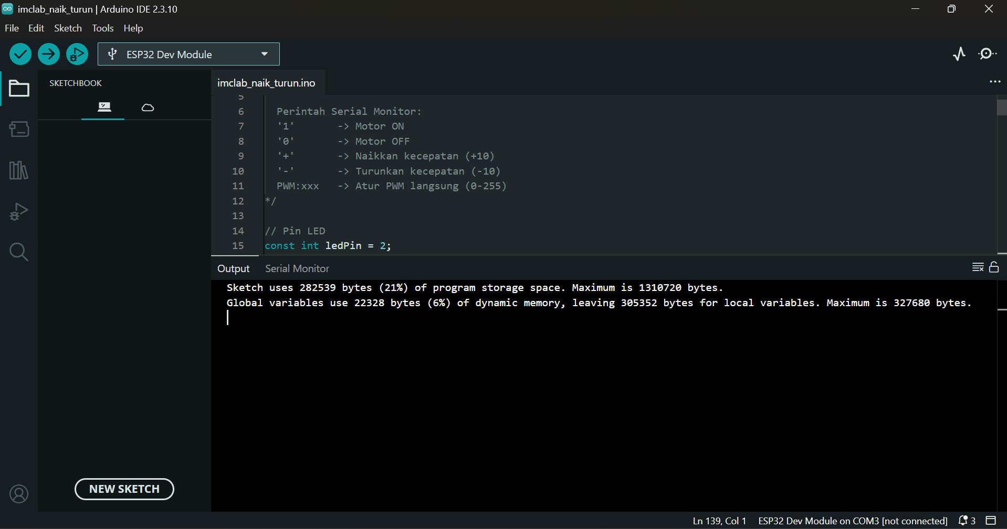
Gambar 5.1 memperlihatkan proses kompilasi dan upload program via Arduino IDE. Penggunaan flash memory sebesar 282.539 bytes (21%) dan RAM sebesar 22.328 bytes (6%) menunjukkan alokasi memori yang sangat efisien

Gambar 5.2. Pengujian perintah ON melalui Serial Monitor
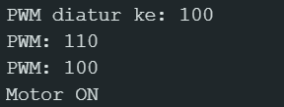
Gambar 5.2 menunjukkan respons Serial Monitor saat nilai PWM disesuaikan dari 100 ke 110 lalu kembali ke 100. Status Motor ON mengonfirmasi bahwa sinyal kontrol PWM telah aktif dikirim ke driver motor

Gambar 5.3. Pengujian perintah OFF melalui Serial Monitor
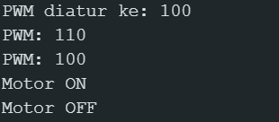
Gambar 5.3 memperlihatkan respons Serial Monitor saat perintah penonaktifan dikirim. Status Motor OFF mengonfirmasi bahwa sinyal PWM ke driver motor berhasil dihentikan secara real-time.

Gambar 5.4. Kondisi fisik kit iMCLab
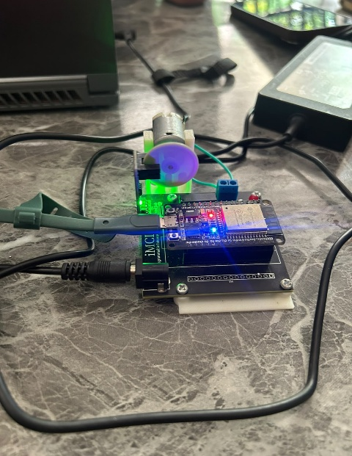

Gambar 5.4 menunjukkan kit iMCLab terhubung ke komputer via USB (COM3) dan catu daya eksternal. Indikator LED yang menyala menandakan seluruh rangkaian teraliri arus listrik dengan baik
BAB VI. PENUTUP
6.1 Kesimpulan
Berdasarkan praktikum yang telah dilakukan, program kendali dasar menggunakan ESP32 pada kit iMCLab berhasil dikompilasi dan diunggah melalui Arduino IDE. Serial Monitor dapat digunakan untuk memberikan perintah kepada mikrokontroler.
Perintah 1 berhasil mengaktifkan LED indikator dan membuat motor DC berputar. Program juga menyediakan perintah 0 untuk menonaktifkan keluaran. Dengan demikian, praktikum ini memberikan pemahaman awal mengenai pemrograman ESP32, komunikasi serial, keluaran digital, dan kendali motor menggunakan PWM.

6.2 Saran
Untuk pengembangan selanjutnya, pengujian dapat dilakukan dengan variasi nilai PWM agar perubahan kecepatan motor dapat diamati. Praktikum juga dapat dilanjutkan menggunakan Python dan Blynk sesuai materi yang diberikan oleh dosen, kemudian dilengkapi dengan dokumentasi dan analisis hasil setiap eksperimen.

